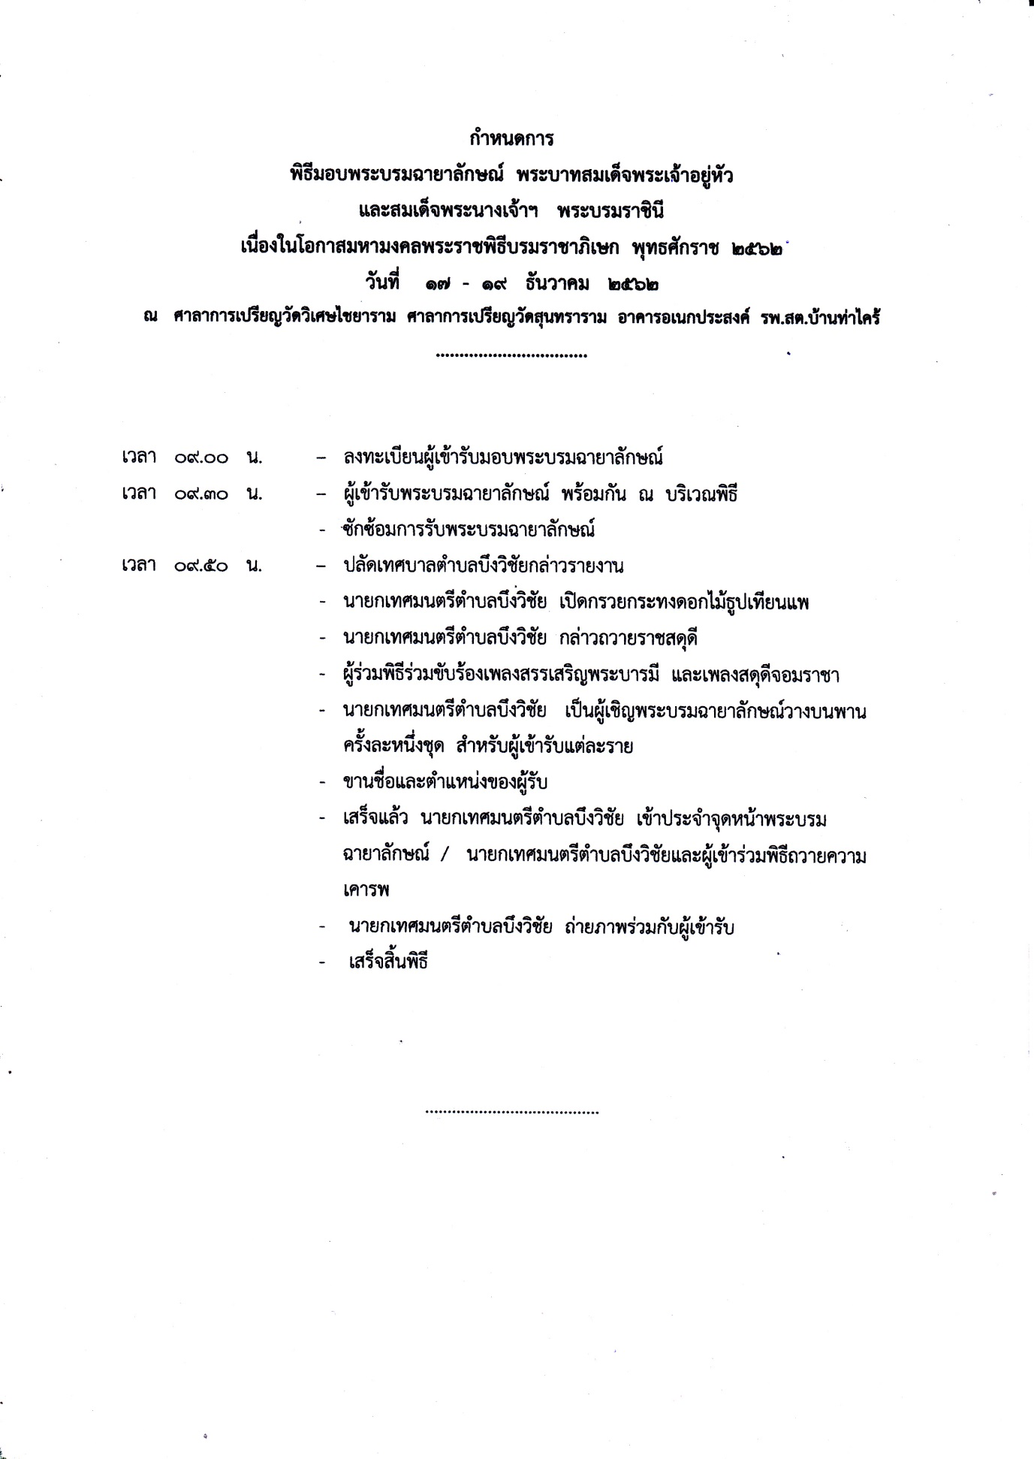

**บัญชีรับมอบพระบรมฉายาลักษณ์พระบาทสมเด็จพระเจ้าอยู่หัว**

**และสมเด็จพระนางเจ้า ฯ พระบรมราชินี**

**เนื่องในโอกาสมหามงคลพระราชพิธีบรมราชาภิเษก พุทธศักราช 2562**

**ของเทศบาลตำบลบึงวิชัย อำเภอเมืองกาฬสินธุ์ จังหวัดกาฬสินธุ์**

**วันที่ 17 - 19 ธันวาคม 2562 ณ พื้นที่โซนบึงวิชัย หนองทุ่ม ท่าไคร้**

|  |  |  |  |  |
| --- | --- | --- | --- | --- |
| **ลำดับ** | **ชื่อ - สกุล** | **ที่อยู่ ( บ้านเลขที่ / หมู่ )** | **หมายเลขโทรศัพท์** | **หมายเหตุ** |
|  |  |  |  |  |
|  |  |  |  |  |
|  |  |  |  |  |
|  |  |  |  |  |
|  |  |  |  |  |
|  |  |  |  |  |
|  |  |  |  |  |
|  |  |  |  |  |
|  |  |  |  |  |
|  |  |  |  |  |
|  |  |  |  |  |
|  |  |  |  |  |
|  |  |  |  |  |
|  |  |  |  |  |

